Opis przedmiotu zamówienia
Przedmiotem zamówienia jest najem drukarek 3D i dostawa materiałów niezbędnych do przeprowadzenia konkurencji – Inżynieria mechaniczna CAD (ang. Mechanical Engineering - CAD) realizowanej podczas wydarzenia EuroSkills 2023 Gdańsk.
Wykonawca dostarczy zamówienie w całości do Gdańska na teren Międzynarodowych Targów Gdańskich Spółki Akcyjnej (ul. Żaglowa 11, 80-560 Gdańsk) lub inne wskazane przez Zamawiającego miejsce. Wykonawca ma obowiązek dostarczyć zamówienie do magazynu w dokładnie wskazanym budynku przez Zamawiającego.
Każdy karton/paleta powinien być opisany: nazwa konkurencji, nazwa produktu, liczba produktów.
Materiały/sprzęty muszą pochodzić z autoryzowanego przez ich producenta kanału dystrybucji.
Wykonawca dostarczy przedmiot zapytania w całości we wskazane przez Zamawiającego miejsce w dniu 2 września 2023 roku.
Odbiór wynajętych drukarek w terminie: 8 września 2023 roku po godzinie 18.00.
Wykonawca zapewni obsługę techniczną w dniach 5-8.09.2023 r.

1 | Drukarka 3D
Opis | Oryginalna drukarka 3D, przeznaczona do druku elementów o wymiarach 250 x 210 x 210 mm, wyposażona między innymi w ekstruder i czujnik filamentu oraz wiele innych czujników. Dodatkowo drukarka posiada magnetyczny stół z wymiennymi płytami ze stali sprężynowej pokrytymi PEI.
Wymiary | Wymiar drukarki ( bez szpuli) 500×550×400 mm; tolerancja +/- 5%  Przestrzeń robocza 25×21×21 cm
Waga | 7 kg; tolerancja +/- 5%
Materiał | Stal sprężynowa pokryta PEI
Kolor | Dowolny
Zdjęcie poglądowe | 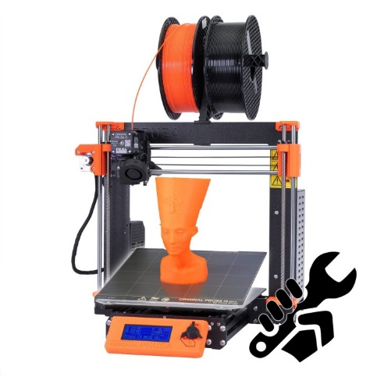
Ilość | 9

2 | Filament PLA
Opis | Filament PLA termoplastyczny poliester w postaci włókna, stosowany do druku 3D metodą FFF oraz piór drukujących. Filament nawinięty na szpuli, zapakowany próżniowo wraz z pochłaniaczem wilgoci.
Wymiary | 1.75 mm; tolerancja +/- 5%
Waga | 750 g; tolerancja +/- 5%
Materiał | PLA
Kolor | Biały
Zdjęcie poglądowe | 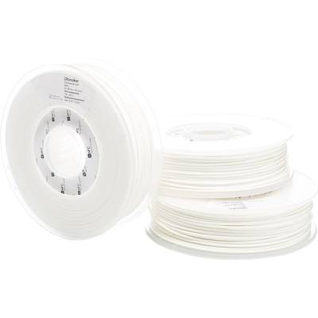
Ilość | 28

3 | Preparat adhezyjny do druku 3D
Opis | Środek zapobiegający odrywaniu się wydruku podczas drukowania.
Wymiary | 40 x 40 x 170 mm; tolerancja +/- 5%
Pojemność | 110 ml; tolerancja +/- 5%
Materiał | Dowolny
Kolor | Bezbarwny
Zdjęcie poglądowe | 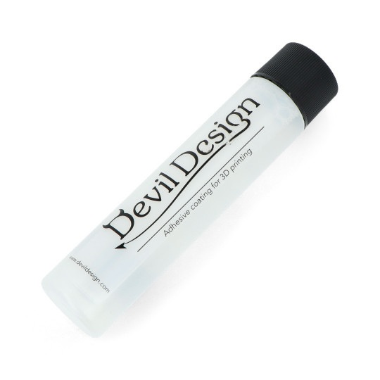
Ilość | 14

